MÅNEDSPLAN FOR NOVEMBER  Uke/ dag | Mandag | Tirsdag | Onsdag | Torsdag | Fredag
44 | Oktober | Oktober | 1.  Grupper:  Språk  Forming  En gruppe på oppdrag ute | 2.  Fellesrom  Lekegrupper | 3.  Gapahuken og  matlaging
45 | 6.  TURDAG | 7.  Utelek og møtedag  Havregrøt til lunsj  Ebba 3 år! | 8.  Grupper:  Språk  Forming  En gruppe på oppdrag ute | 9.  Fellesrom  Lekegrupper  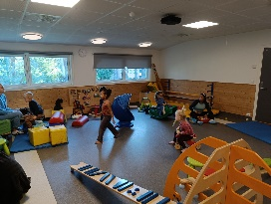 | 10.  Gapahuken og  matlaging
46 | 13.  TURDAG  Roza 3 år! | 14.  Utelek og møtedag  Havregrøt til lunsj | 15.  Grupper:  Språk  Forming  En gruppe på oppdrag ute | 16.  Fellesrom  Lekegrupper | 17.  PLANLEGGINGSDAG  Barnehagen stengt
47 | 20.  TURDAG | 21.  Utelek og møtedag  Havregrøt til lunsj | 22.  Grupper:  Språk  Forming  En gruppe på oppdrag ute | 23.  Fellesrom  Lekegrupper | 24.  Gapahuken og  matlaging
48 | 27.  TURDAG | 28.  Utelek og møtedag  Havregrøt til lunsj | 29.  Grupper:  Språk  Forming  En gruppe på oppdrag ute | 30.  Fellesrom  Lekegrupper | DESEMBER
